Атлас языковых моделей
  - Практическая работа 4
Кернович К. Д., группа 2-МД-13
Ссылки:
GitHub: открыть
Figma: открыть макет проекта
Подключён CSS, оформлены шапка, навигация, главный экран, карточки, блок тестов, поля и подвал. Flexbox используется в шапке, меню и блоке полей, grid для сетки карточек.
Поиск, фильтрация, выбор моделей и генерация промпта пока не реализованы.
Сложностей не было.
Вопросов нет.
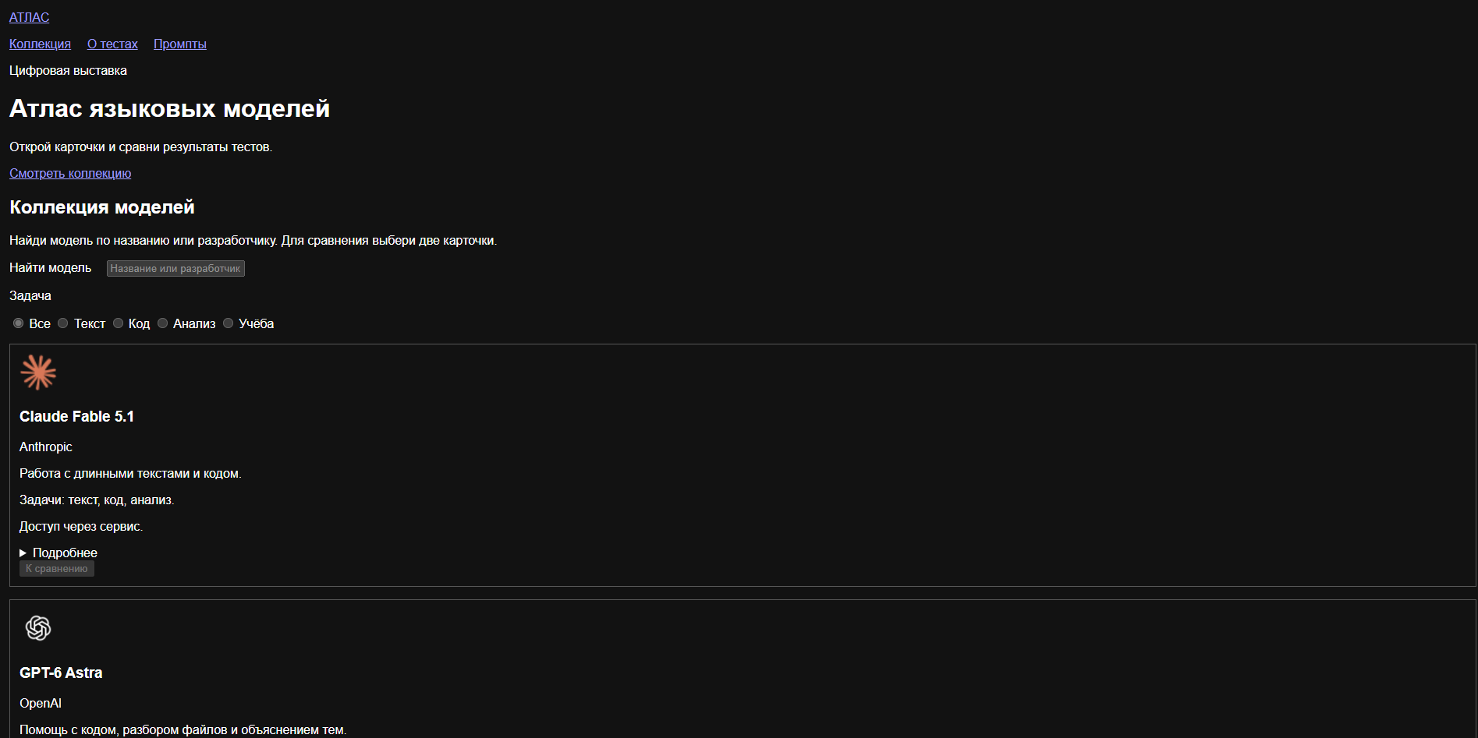
Старый интерфейс без css:
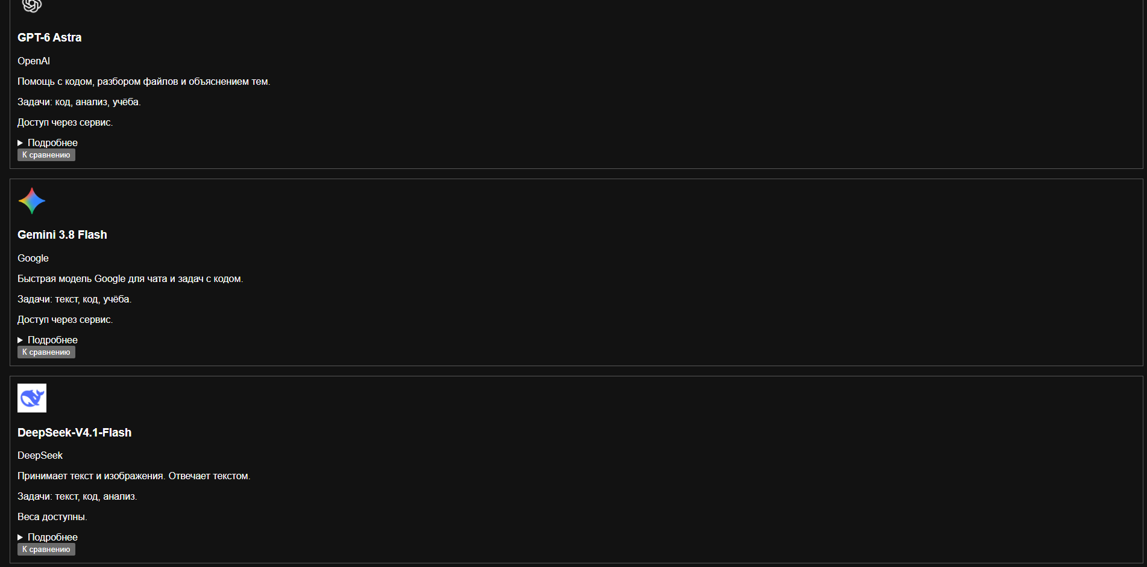
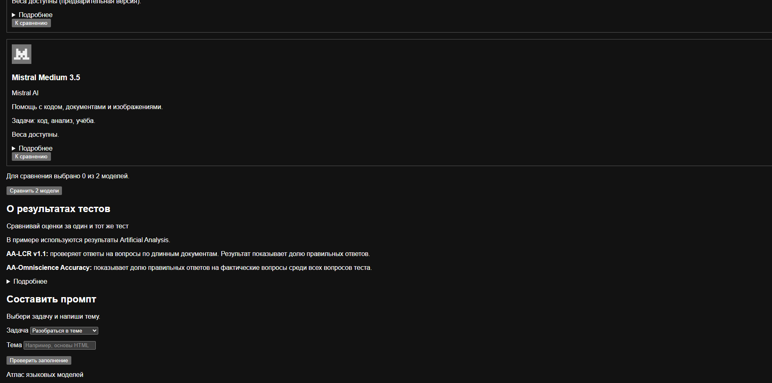
Новая версия с css:
Версия для компьютера 1920x1080:
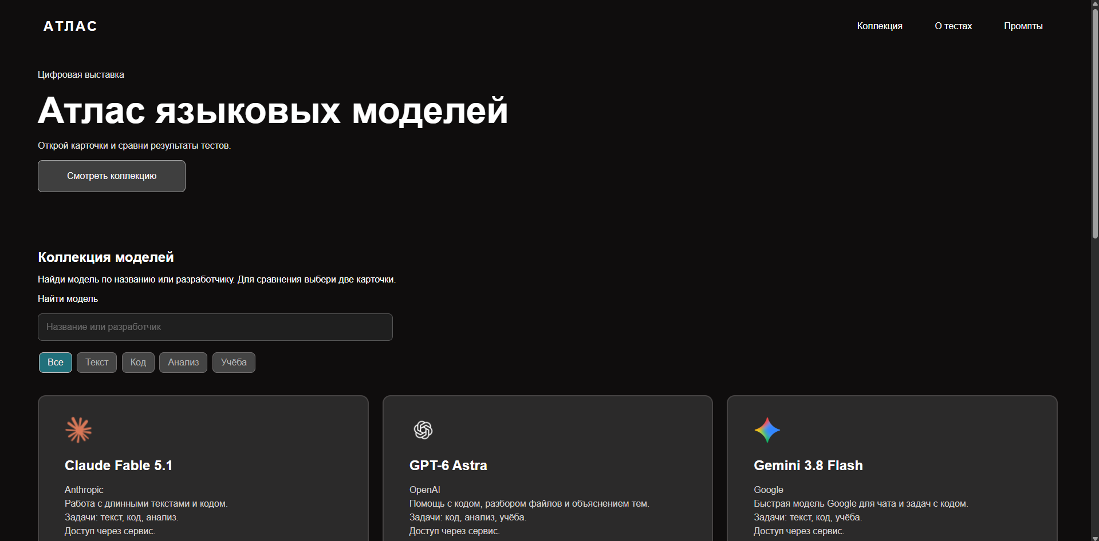
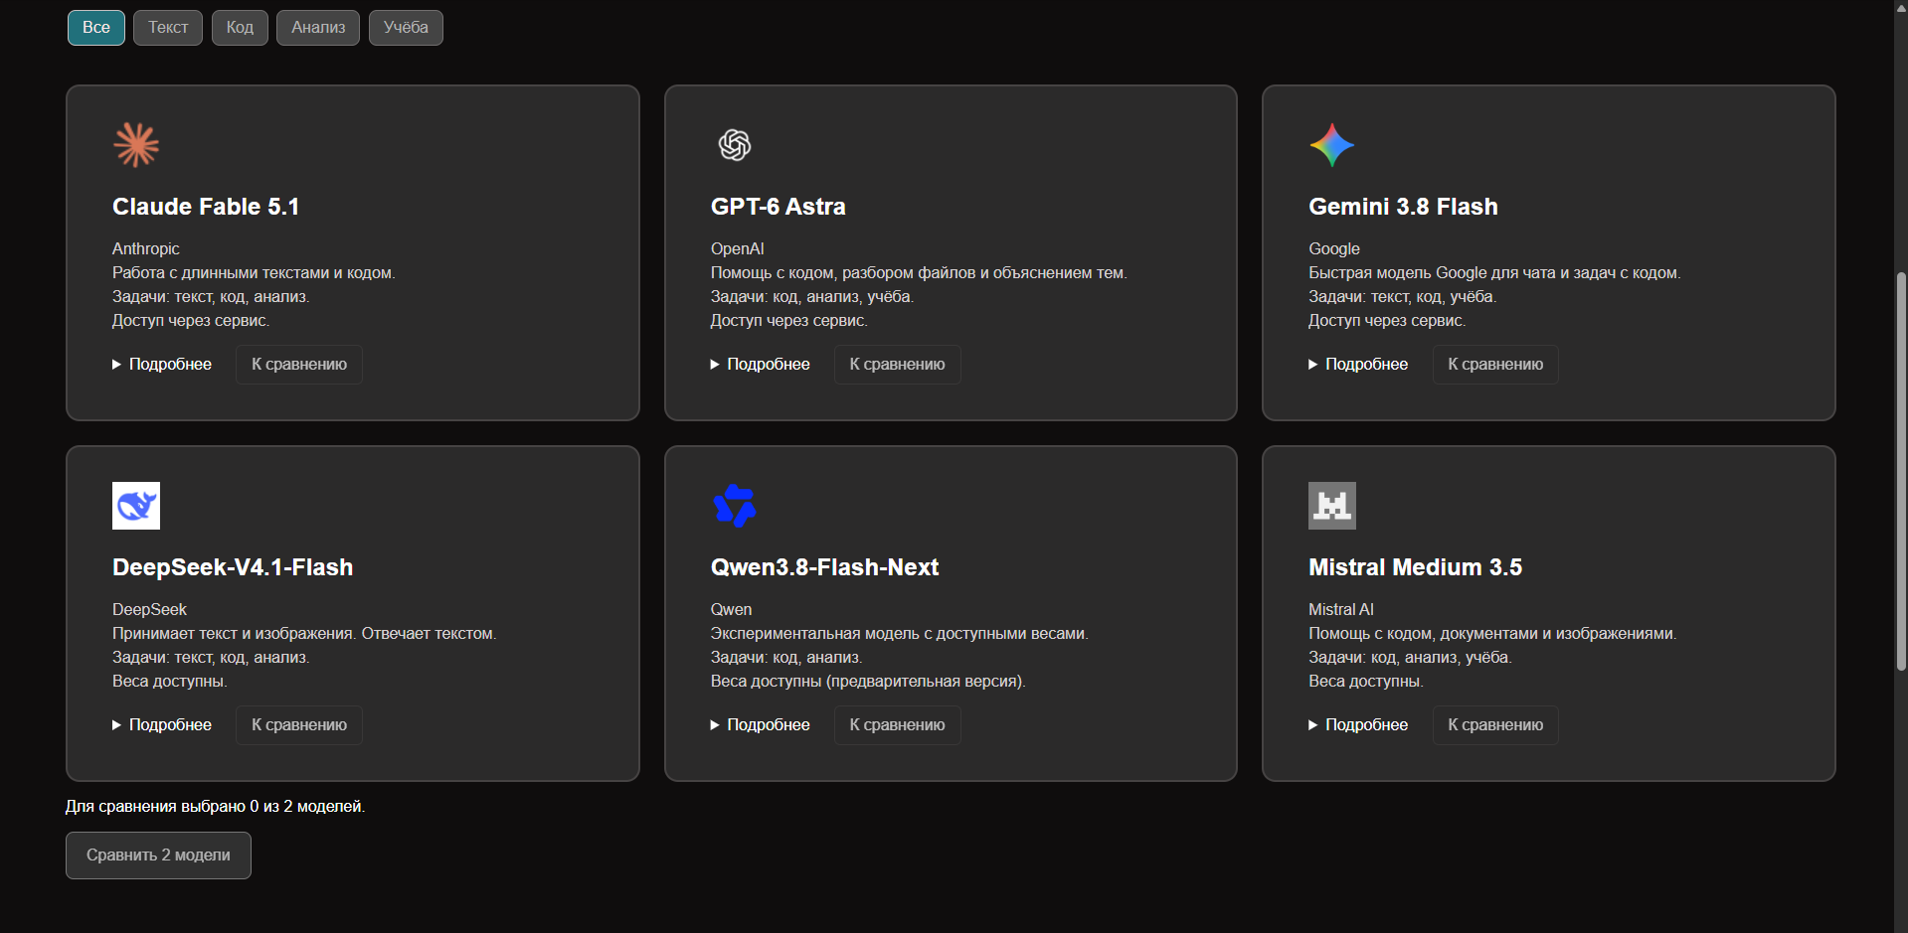
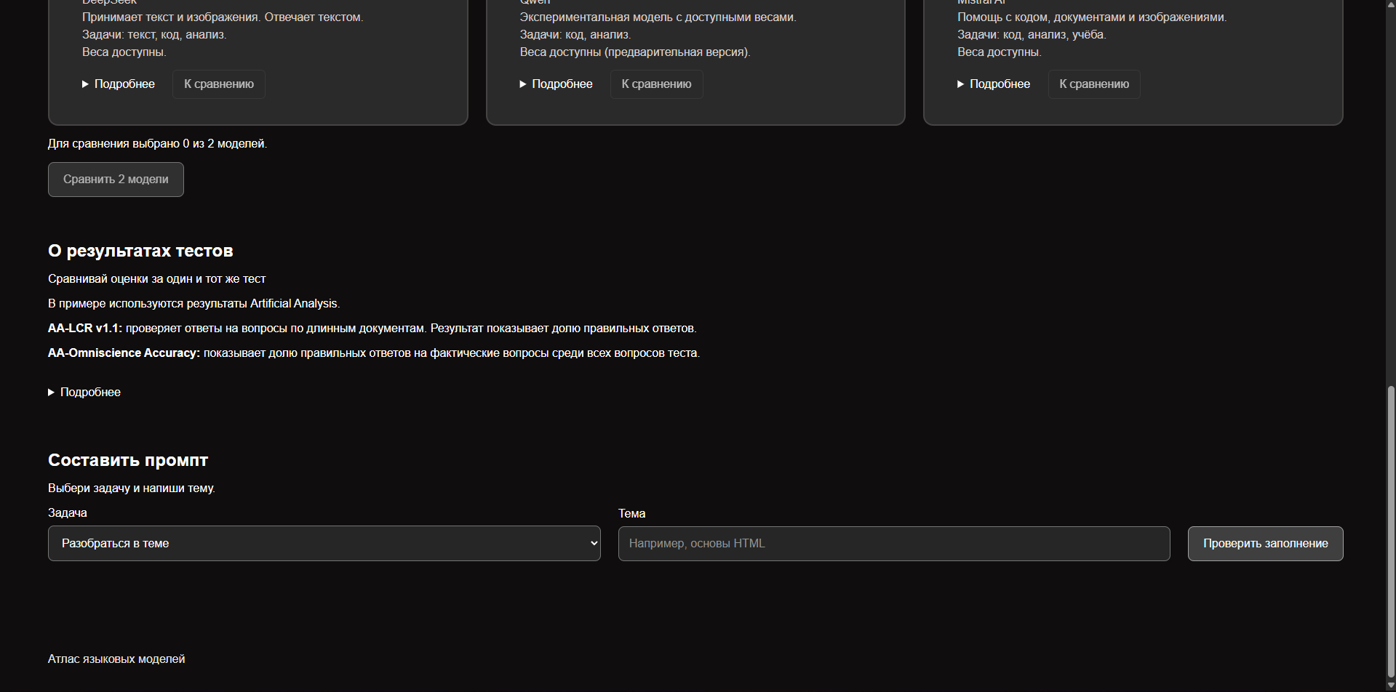
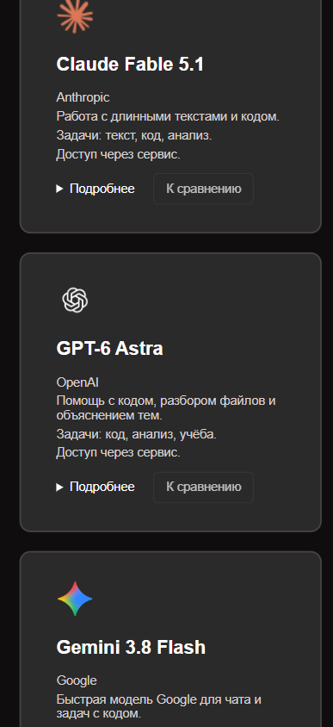
Мобильная версия 430x932:
